Предмет: Художественный труд | Класс 7 | 3 четверть | Урок №1
Учебник | Художественный труд (вариант для мальчиков) 7кл.
Учитель | Омарова М.Д.
Раздел | Дизайн и технология
Тема урока | Оборудование для механической обработки древесины
Цель урока | 7.2.2.1Описывать устройство и принцип работы современных технологических машин и выполнять на них операции по обработке конструкционных, природных и искусственных материалов.

Порядок действий | Действие учителя |  | Действие ученика |  | Ф О | Ресурсы
Изучи и запомни | Современные технологические машины предназначены для обработки древесины, н трудно представить производства без этой техники. Деревообрабатывающие станки состоят из трёх основных механизмов: двигательного, передаточного и исполнительного. Двигательный механизм выполняет рабочие движения резания, подачи, вспомогательные движения. Передаточный механизм передаёт движения от двигателя к исполнительному механизму. Исполнительный механизм выполняет операции технологического процесса.  Механическая обработка древесины- это обработка, при которой изменяются форма и объём древесины без изменения свойства вещества.  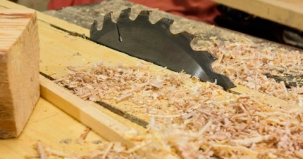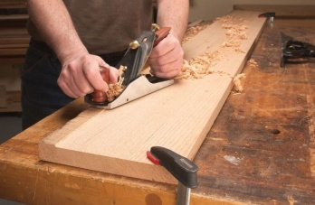  Рассмотрим станки, предназначенные для распиловки бревен и заготовок, формы плоским элементам и выполнения работ, связанных с разделением материала в одной плоскости по заданной траектории.  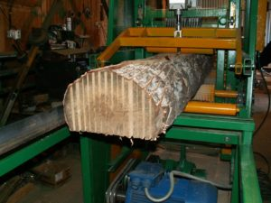  Строгальные станки предназначены для снятия верхних слоев древесины путем перемещения заглубленного режущего инструмента. Что позволяет регулировать толщину материала поверхности для заготовки в соответствии с ее назначением.  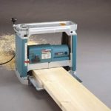  Детали, изготовленные на токарном станке, имеют вид тел вращения и формируются из прямых заготовок методом последовательного кругового снятия слоя материала. Токарный станок предназначен для изготовления цилиндрических, конических, фасонных заготовок, сверления отверстий. Классифицируют по мощности и максимальным габаритам обрабатываемой заготовки, важным критерием является степень автоматизации производства.  Сверлильные станки используется для получения сквозных, глухих отверстии в древесине для сверления отверстий, при работе с твердыми породами дерева или, когда требуется особая точность.  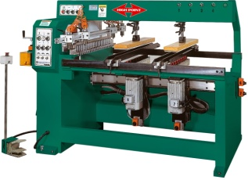  Фрезерование позволяет создавать элементы сложной формы, предназначенные для формовки деталей, выполнения их соединений, а также несущие декоративную функцию. Работы выполняются при помощи вращающихся фрез. Движение заготовки обеспечивается, перемещением рабочего стола в трех плоскостях.  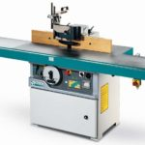  Процесс шлифования древесины заключается в снятии верхнего слоя материала, для обработки различных поверхностей при помощи амбразурных режущих инструментов.  Сборочные станки представляют собой автоматические устройства, выполняющие объединение отдельных деталей и элементов в готовое изделие или полуфабрикат. Они используются на крупных мебельных фабриках для ускорения и удешевления сборочных процессов |  | Прочитайте §12, стр46-47  Ответь на вопросы Из каких основных частей состоит любая технологическая машина?  В чём преимущество сверлильного станка перед ручной дрелью? Выполните задание: Схема- Основные виды механической обработки древесины. |  |  | https://drive.google.com/file/d/1jjfVvRKpQf6DRlvOF8I6v7Hhnss--SgU/view
Итог | Подведем итог (Рефлексия)
 | Что ты узнал на уроке? | Что понял? |  | Чему научился?
 | Что было для тебя самым сложным и почему?
Обратная связь учителя | Комментарии учителя

